Rapport Arduino 4 mars – florian jaouen

lors de cette séance nous avons repensé totalement le robot car les objectifs a atteindre étaient trop complexe pour nous.
Nous avons donc conclu que le robot aurait un mode auto et un mode manuel via l’application faite pour.
Malheureusement nous avons rencontrer des problèmes d’alimentation, nous avons donc changé le 6V pour du 9V.
Malgré cela le robot avait encore des problèmes et nous avons diagnostiquer plusieurs faux contacts dans les câbles de ce dernier.
Il va donc falloir changé une bonne partie des câbles.

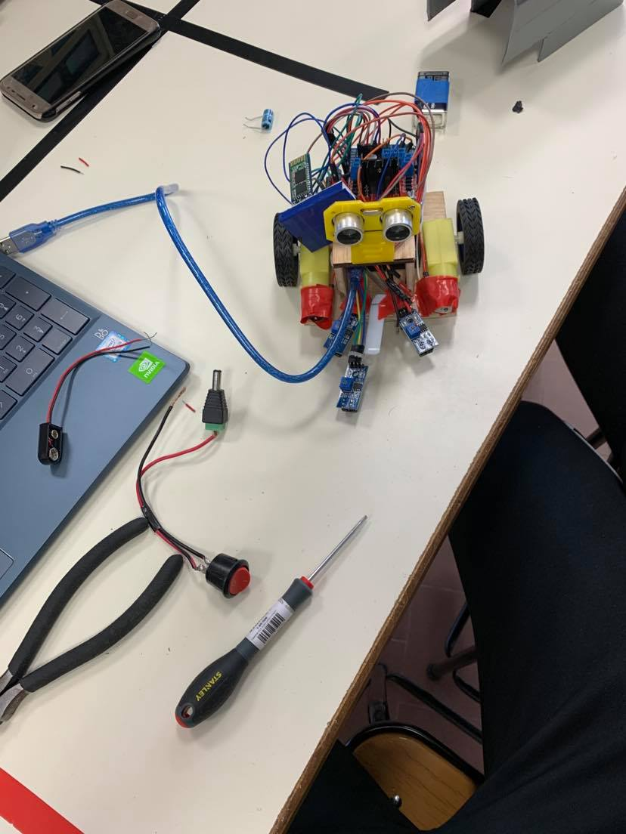

Nous avons aussi commencé a vraiment entamer la partie Bluetooth qui est quasiment terminée.
Au final le robot aura 2 modes différents et le programme final est bientôt achevé.

P.S. : désolé pour ce compte rendu tardif j’ai rencontré quelques soucis technique avec l’ordinateur polytech.

